ACTES DE BAPTEME DE

FAMIN CATHERINE
25/06/1636 00:00

B1825
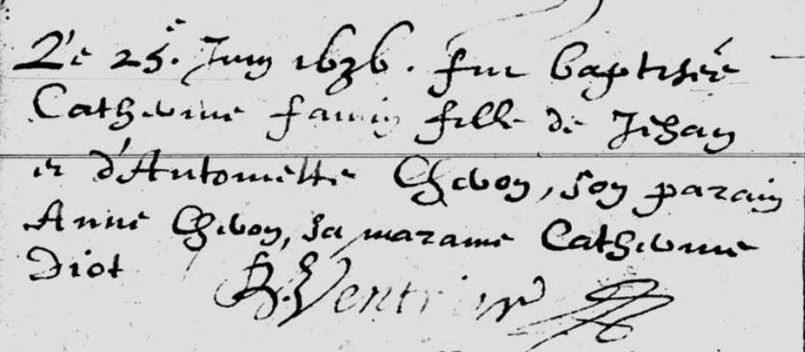
Transcription

le 25 Juin 1636 fut baptisé Catherine FAMIN fille de Jihan et d'Antoinette CHERON, son parain Anne CHERON, sa Maraine Catherine DIOT

